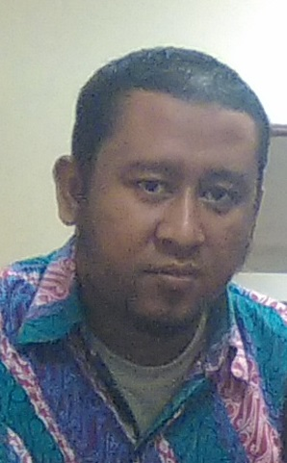
Ahmad Husin, ST
Staf Laboran Fakultas Ekonomi dan Bisnis

